**미세먼지 수치에 따른 일반 음식점 및 문화 시설 손익 분석 및 파악**

* 201211298 미디어 소프트웨어 이종화

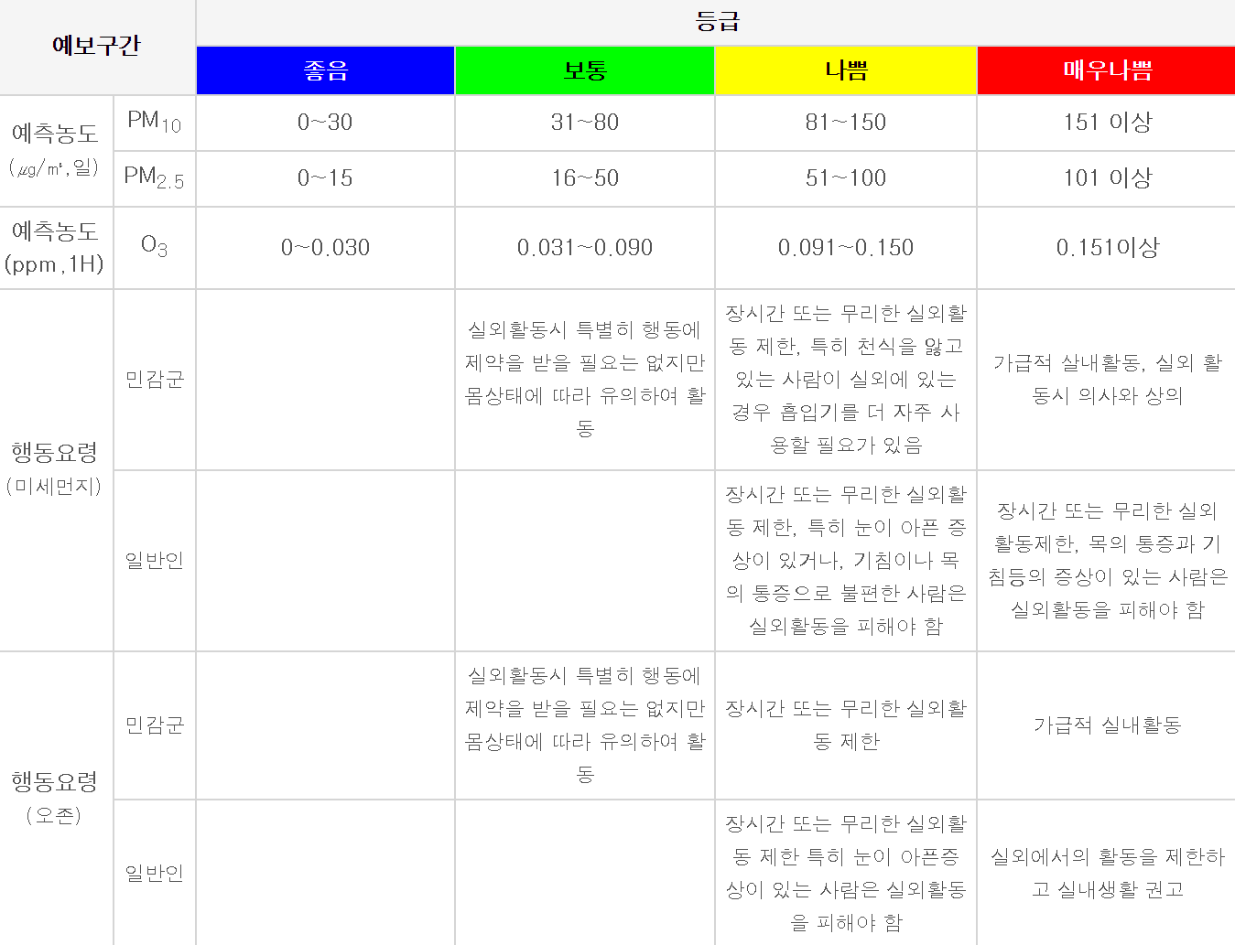

미세먼지 수치가 최근 몇 년 간 심각하게 급증하면서 이에 따라 사람들이 체감으로 느끼는 수준에까지 이르렀다.

전국 미세먼지 수치(위의 등급 표 참조)에 따른 일반 음식점 및 문화 시설의 매출 변화를 파악하여 실제 미세먼지의 수치가 경제를 얼마나 동결시키는지

미세먼지 수치에 따라 눈에 띄게 매출이 감소하거나 혹은 상승하는 분야를 파악한다.

일자 별 혹은 월 별, 미세먼지 수치를 받아와서 위의 등급 표 대로 분류한다.

일자 별 혹은 월 별, 일반 음식점 및 문화 시설의 매출 혹은 이용자 수를 받아와 위의 분류한 결과와 날짜를 매칭시킨다.

결과에 따라서 미세먼지가 우리 사회의 경제 흐름에 얼마만큼의 악영향을 미치는지 확실한 데이터로 보여주는 것이 목표. 또한 특히 큰 피해를 입는 업종과 상대적으로 이익을 얻어가는 업종 파악을 기대한다.